
Podsumowanie działań ekologicznych w Przedszkolu nr 5
z Oddziałem Integracyjnym w Suwałkach w roku szkolnym 2023/2024
Opracowanie: mgr Marta Racis, mgr Edyta Byro

- Organizacja wycieczek
- poznawanie świata przyrody, kształtowanie pozytywnego stosunku do zwierząt i roślin
- czerpanie radości z przebywania na łonie natury i aktywny wypoczynek dzieci oraz zabawy w plenerze
Wycieczka do gospodarstwa agroturystycznego „Miodoborze” w Motulach Starych
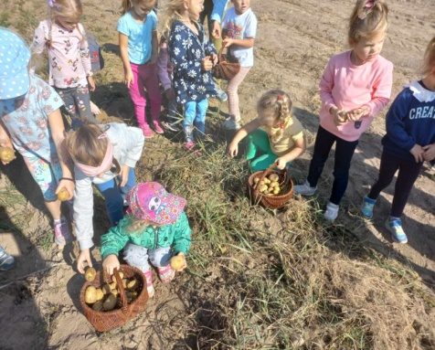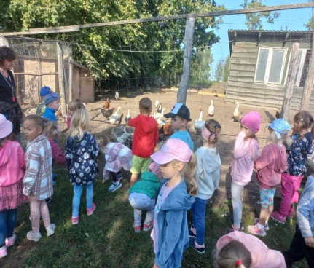
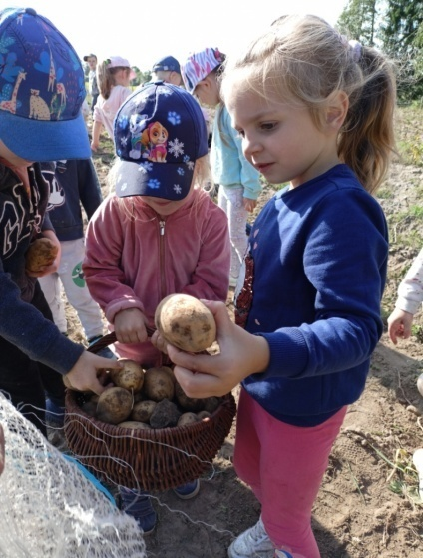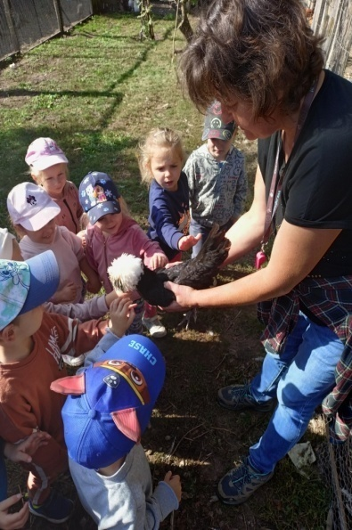

Wycieczka do Wigierskiego Parku Narodowego w Krzywym
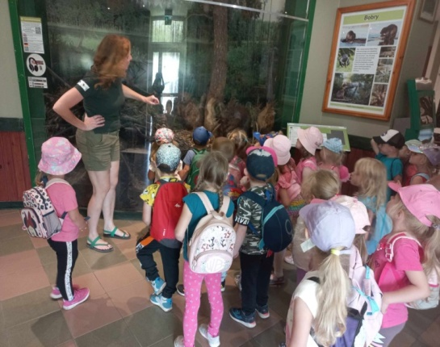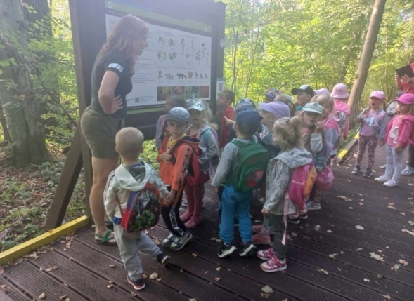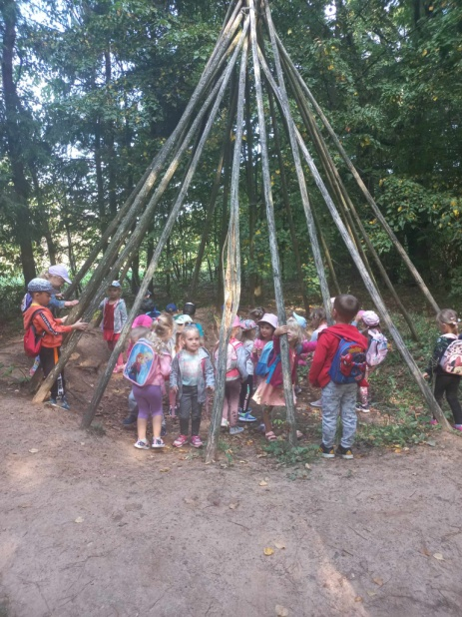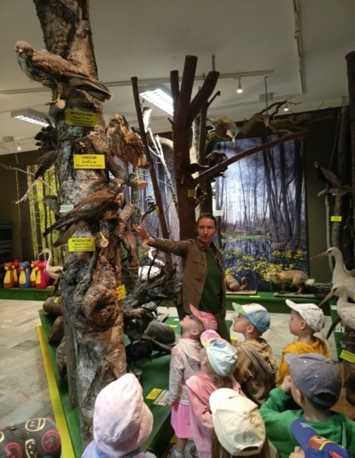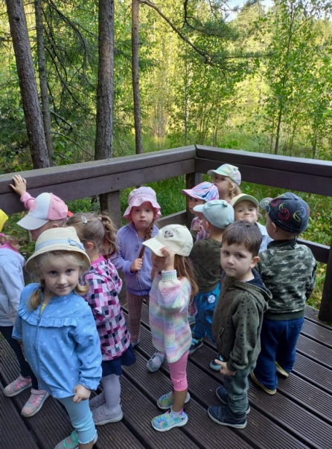

Wycieczka do Soboli koło Olecka
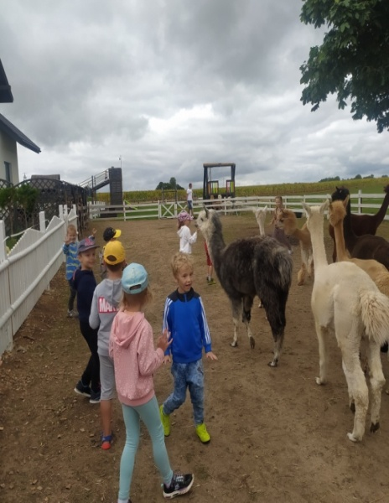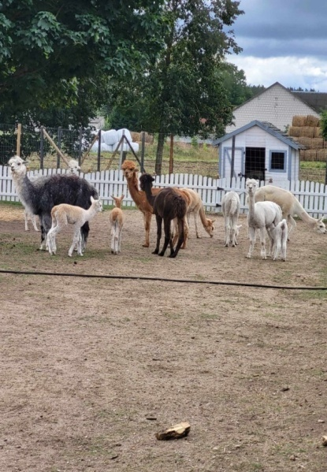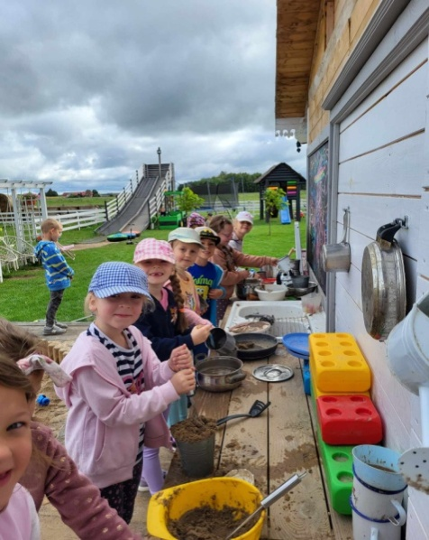

Wycieczka do Mini Zoo w Mikołajówce
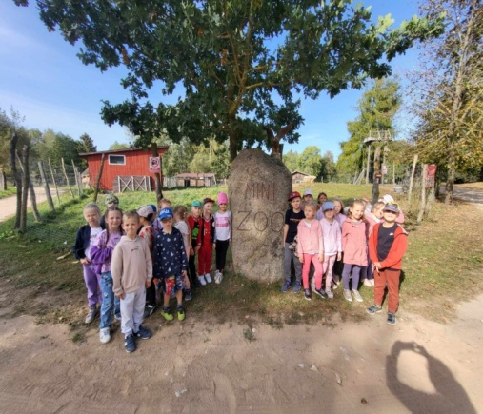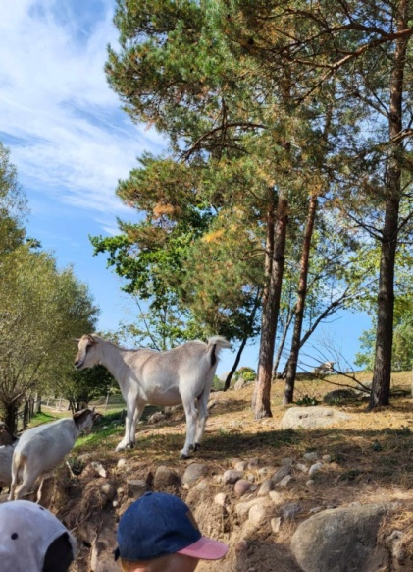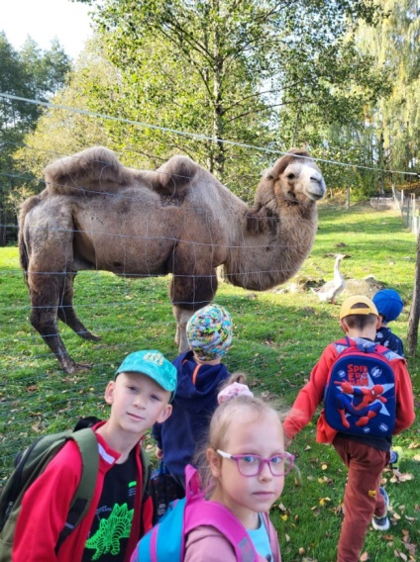
Wycieczka do Podlaskiej Toskanii we wsi Wychodne koło Suwałk
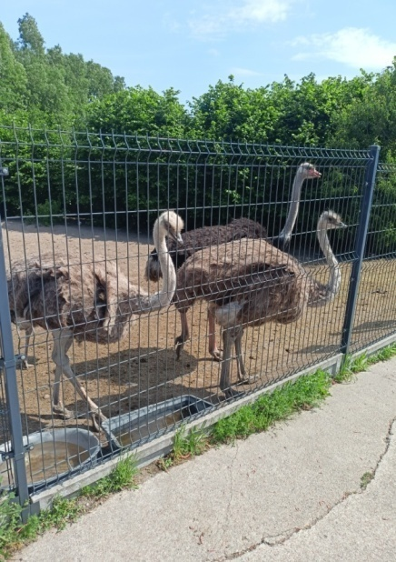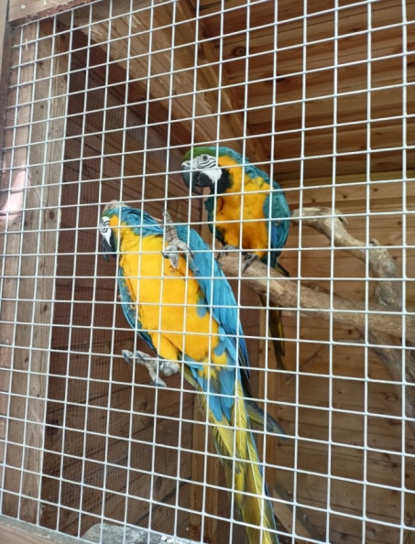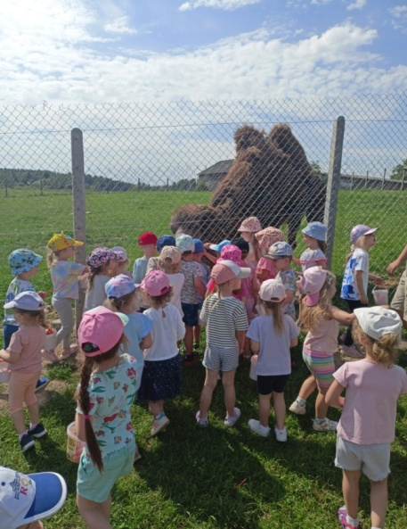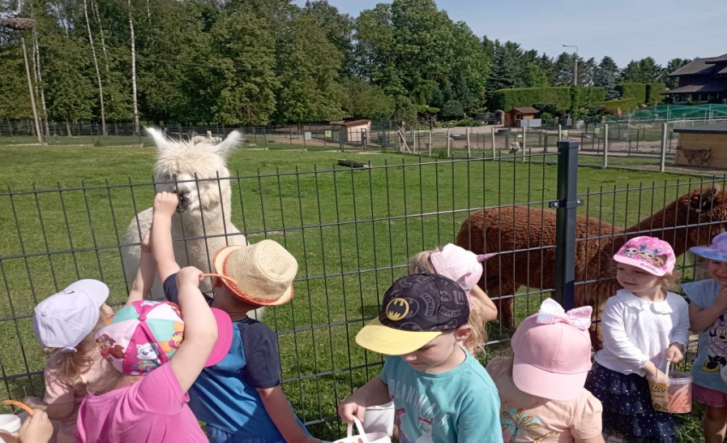

Przejazd wigierską kolejką wąskotorową przez Wigierski Park Narodowy
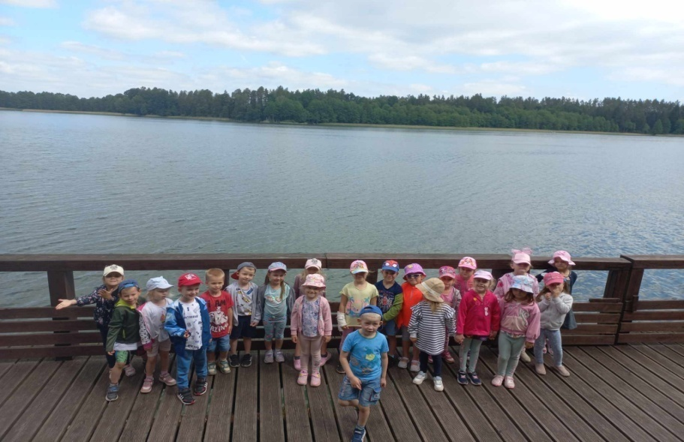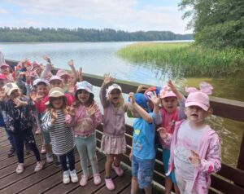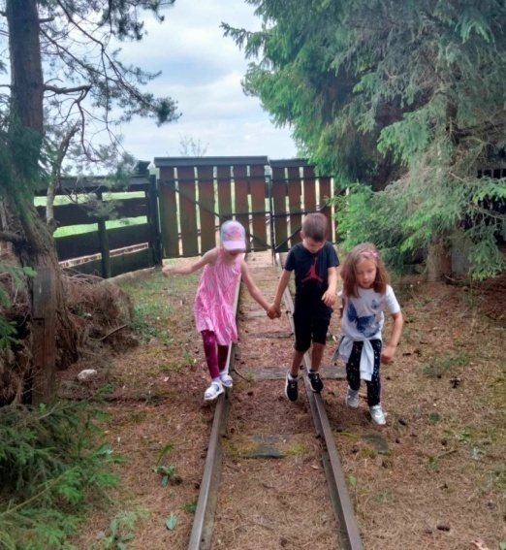
Wycieczka do Europejskiej Wioski Bocianiej w Pentowie
- W całej Europie tylko 15 wsi w 15 krajach Europy posiada to zaszczytne wyróżnienie, które wskazuje na zaangażowanie w ochronie bociana białego.
- Pentowo położone jest w pobliżu obszaru chronionego, co stwarza wyjątkowe warunki do gniazdowania znacznej liczby bocianów, co roku jest to około 30 par.
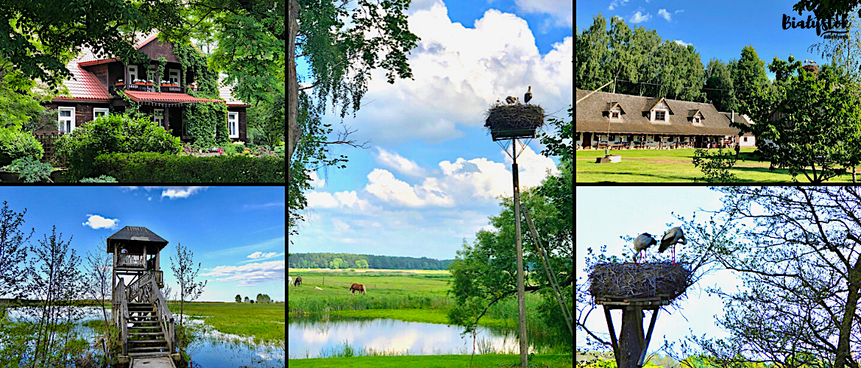
- Zabawy ruchowe w ogrodzie przedszkolnym
- Ruch ważny jest dla zdrowia, rozwija sprawność ruchową i motorykę całego ciała, wzmacnia napięcie mięśniowe.
- Rozwija wyobraźnię, uczy przestrzegania zasad oraz czerpania radości ze wspólnej zabawy.
- Przedszkolaki uwielbiają zabawy w naszym przedszkolnym ogrodzie, gdzie każdy znajdzie coś dla siebie.
- Zabawy na zjeżdżalni, na huśtawkach czy wspinaczka na wspinaczkową górę – wszystko to sprawia, że uśmiech gości na buziach naszych podopiecznych.
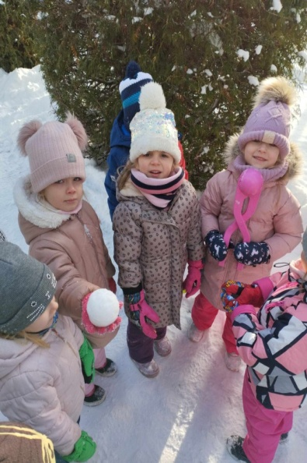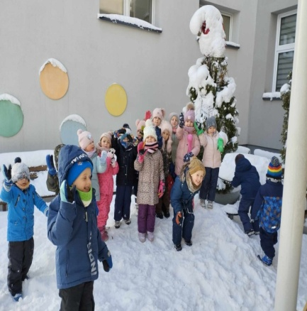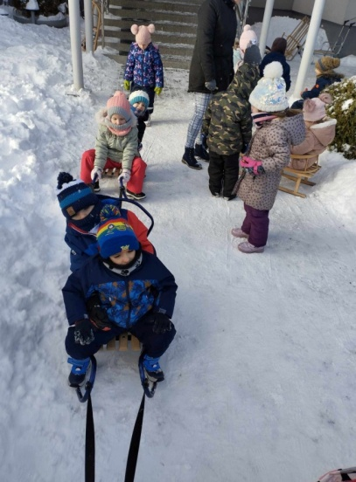
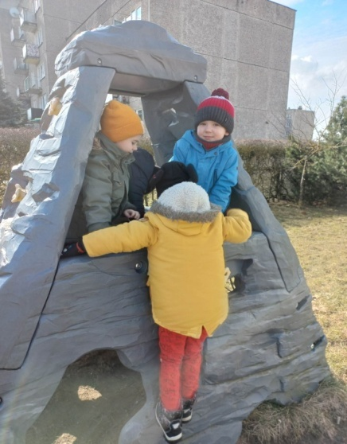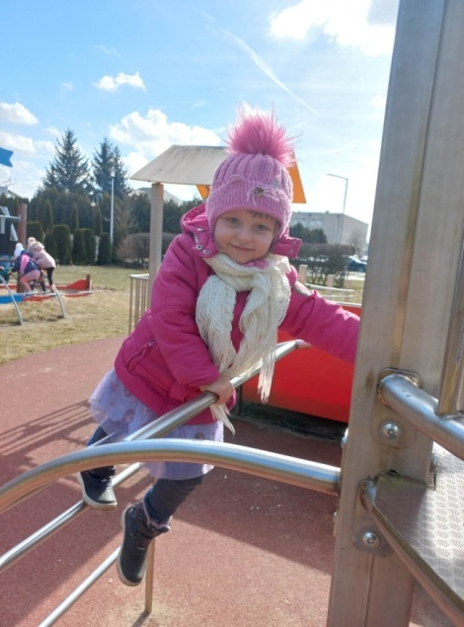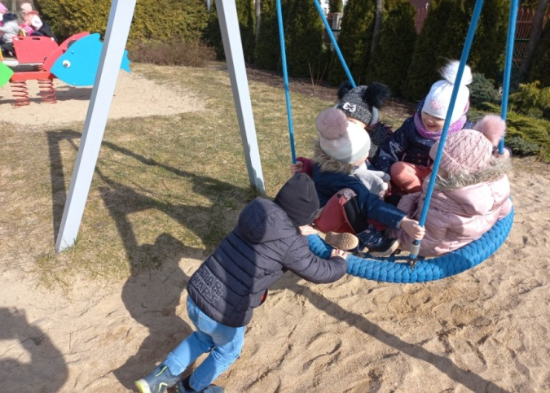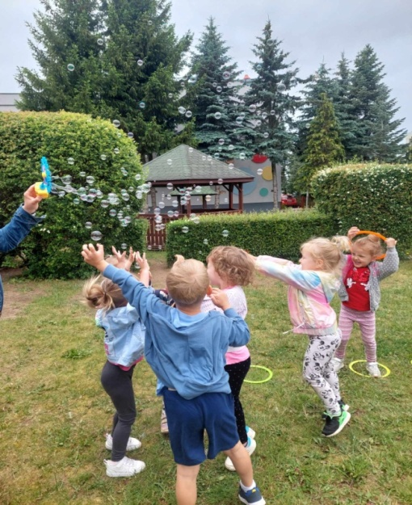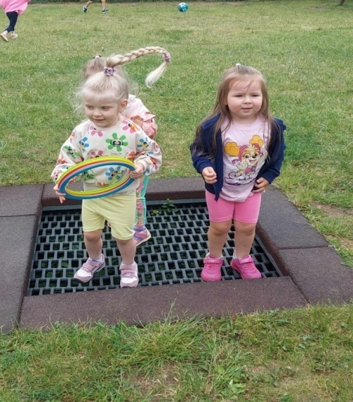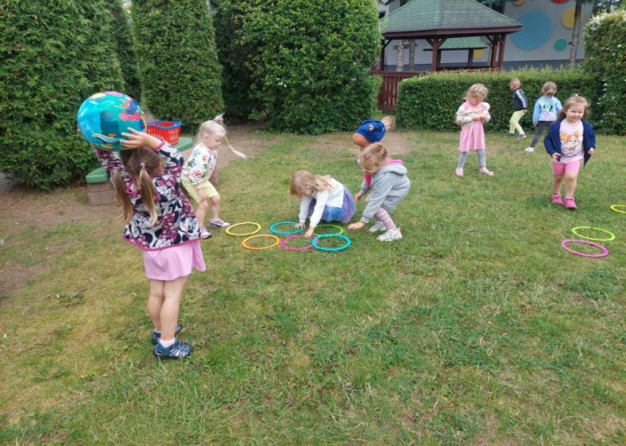

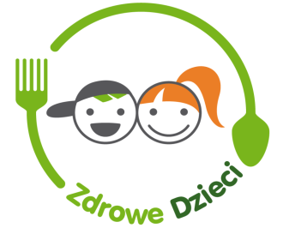
- Udział w projekcie Ministerstwa Zdrowia „Zdrowe Dzieci”

Cele projektu:
  - wzrost znajomości zasad zdrowego żywienia i znaczenia aktywności fizycznej wśród dzieci,
  - zwiększona świadomość roli wody dla zdrowia człowieka, owocująca większą częstotliwością sięgania po wodę w ciągu dnia i w trakcie posiłków,
  - wzrost rozumienia znaczenia warzyw i owoców w diecie – wraz z podniesieniem w społecznym odbiorze ich atrakcyjności,
  - większa codzienna aktywność fizyczna,
  - integracja całych środowisk wychowawczych – rodziców, opiekunów, personelu placówek i dzieci – wokół tematu zdrowego stylu życia i żywienia.
Międzynarodowy Dzień Zdrowego Śniadania
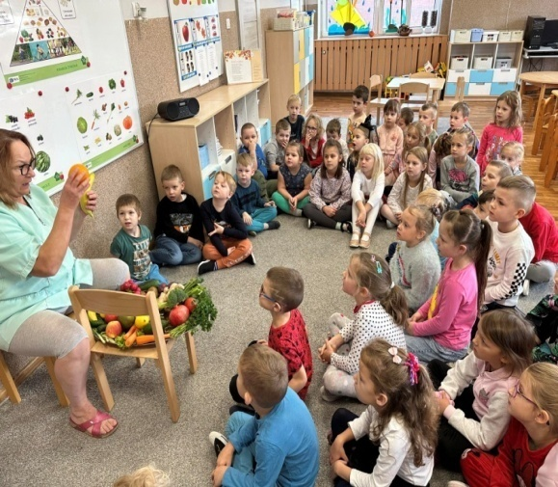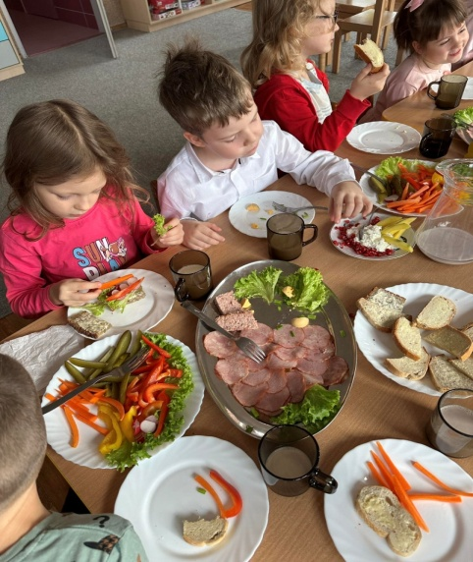

Znamy podstawowe zasady racjonalnego odżywiania się
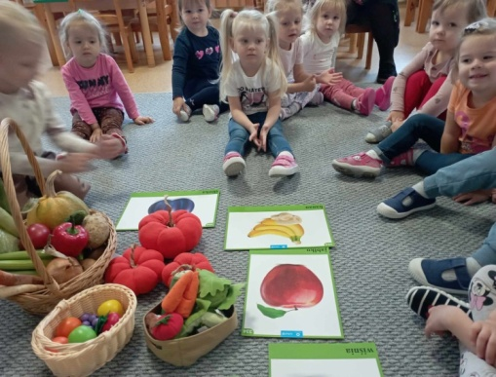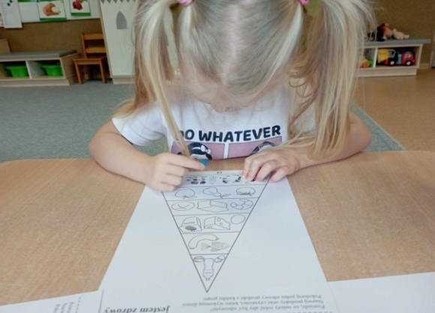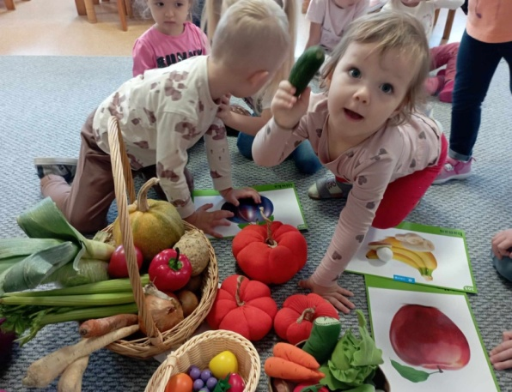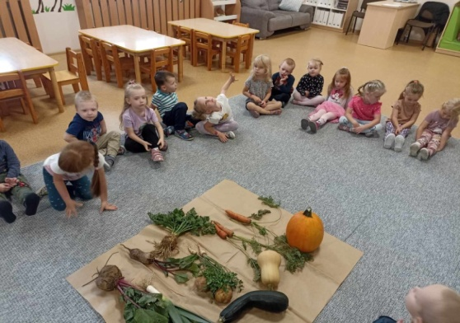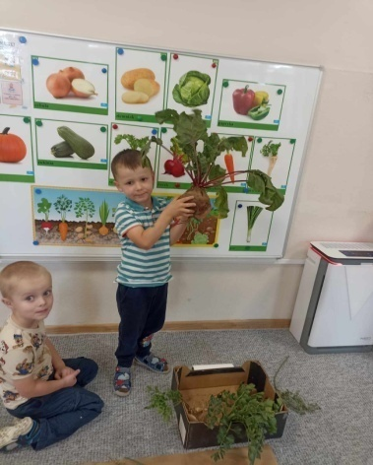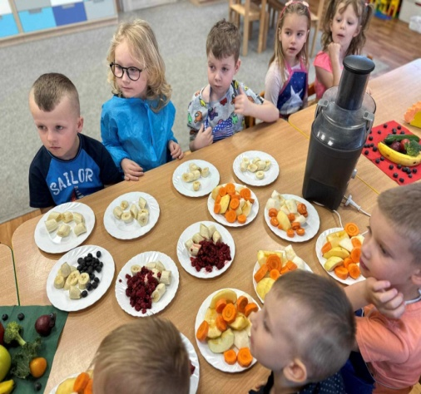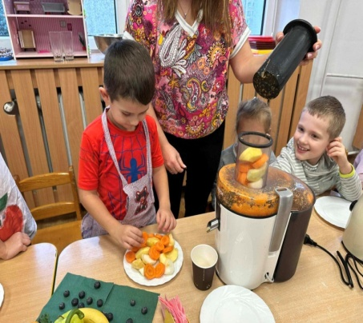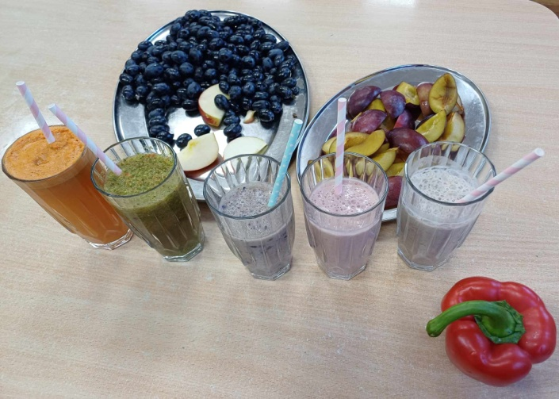
- Kubusiowi Przyjaciele Natury – program o tematyce ekologicznej
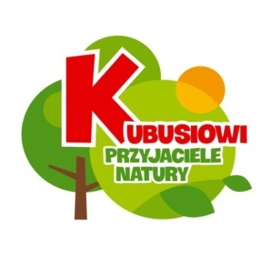
- Celem programu jest zachęcanie najmłodszych do dbania o środowisko naturalne, uczenie szacunku dla przyrody, ale także kształcenie dobrych nawyków w zakresie odżywiania oraz aktywnego spędzania czasu i ruchu.
Misje w ramach programu:
  - Przedszkole – na tropie zmian klimatycznych
  - Dom – na tropie ekonawyków
  - Sklep – na tropie mądrych zakupów i życia w zgodzie z naturą
  - Las – na tropie roślin i zwierząt
  - Zielona energia – na tropie odnawialnych źródeł energii
  - Pola i łąki – na tropie zapylaczy
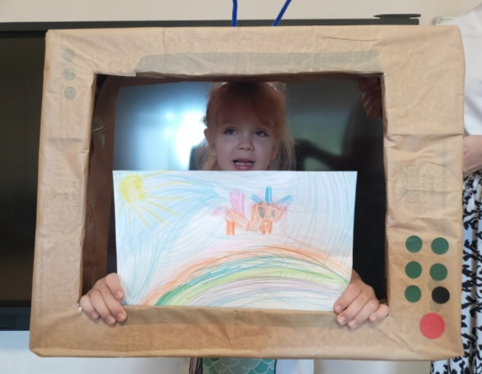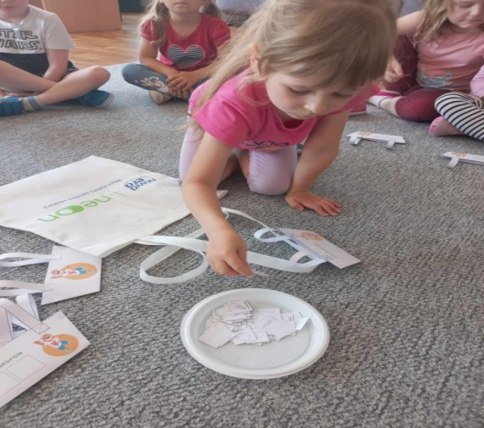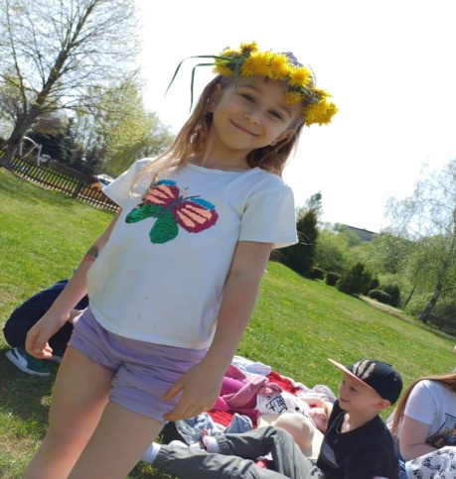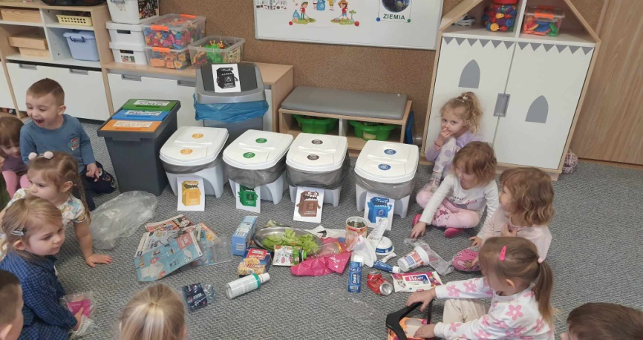
- Konkursy plastyczne
- „Mamo, tato, baw się z nami jesiennymi darami”
- „Portret Pani Wiosny”
- „Miś na staży przyrody” – organizowany przez SOSW
- „Jesień wokół nas” – zorganizowany przez SP nr 2
- „Pijmy kranówkę” – organizowany przez PWiK w Suwałkach
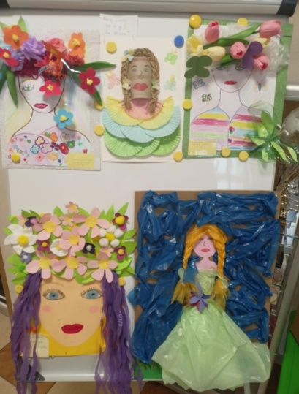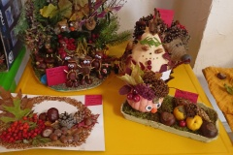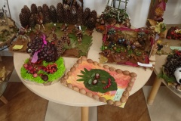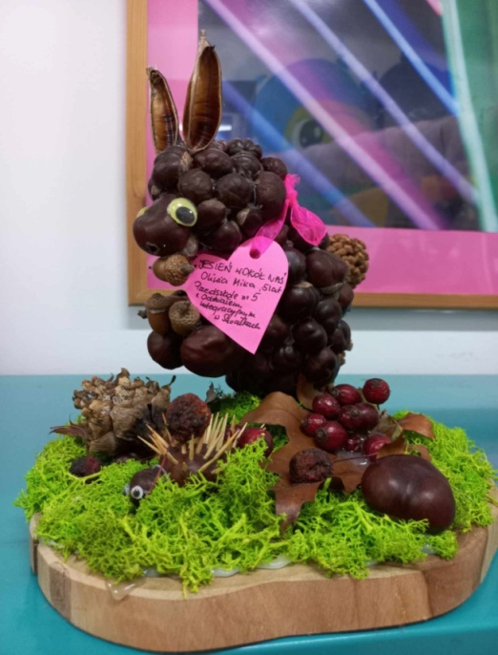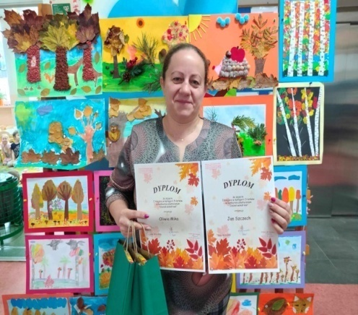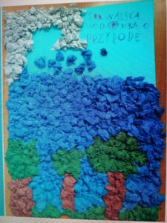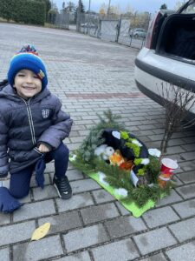

- Przeglądy
- Wiersza i piosenki – „Przyroda moim przyjacielem” – organizator P2
- „Mody ekologicznej” – organizator P4 z Oddziałem Integracyjnym
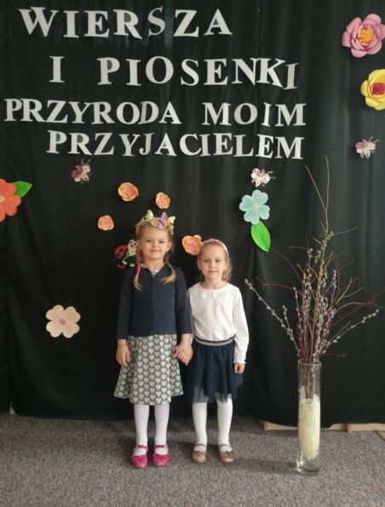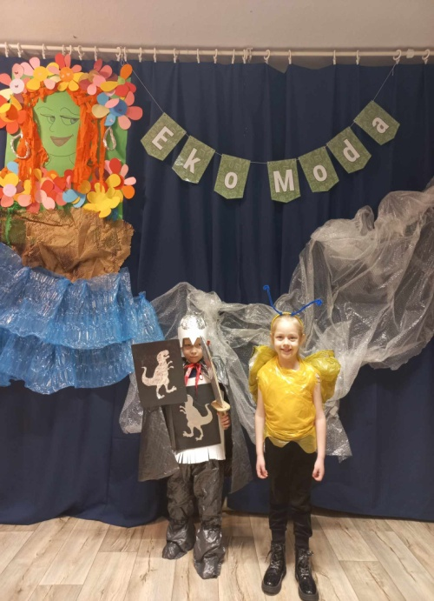
- Innowacje pedagogiczne
- Laboratorium Małego Przedszkolaka – kontynuacja z ubiegłego roku szkolnego
- Akademia Małego Przedsiębiorcy:
  - zajęcia kulinarne
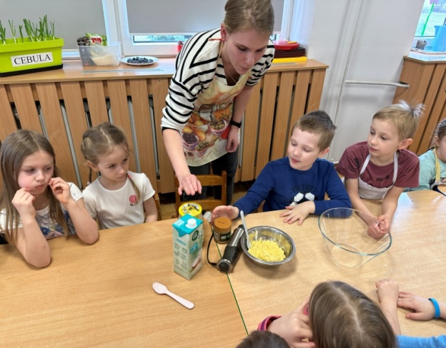
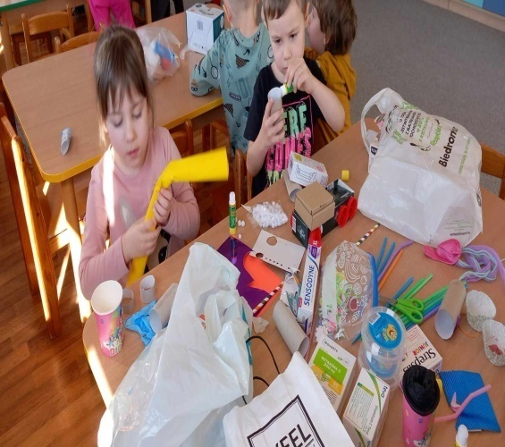
  - wykorzystanie materiałów recyklingowych do tworzenia różnych wytworów, np. zabawek
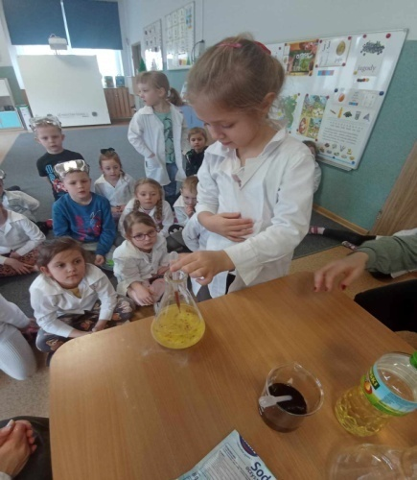

- Strażnicy Lasów - trzecia edycja ogólnopolskiej akcji
- „Cała Polska Maluje Giga Laurkę dla Strażników Lasów”
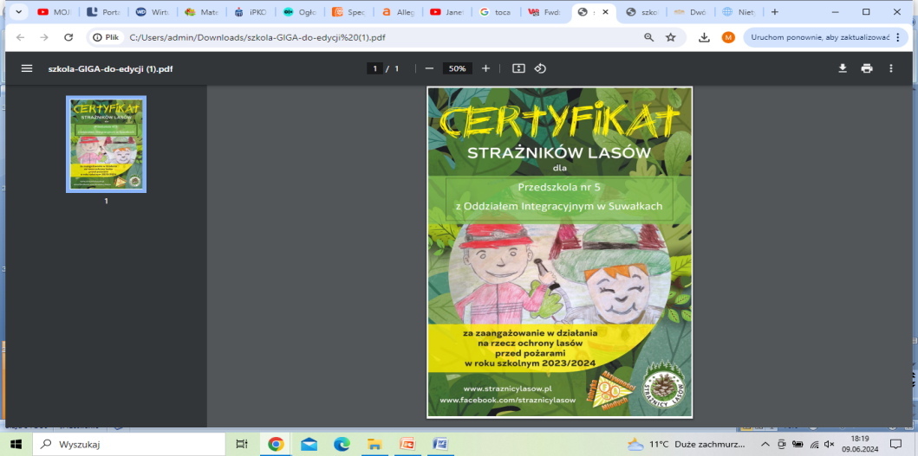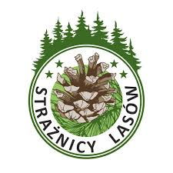

- Akcja miała na celu podziękowanie Strażakom i Leśnikom za ochronę naszych lasów przed pożarami
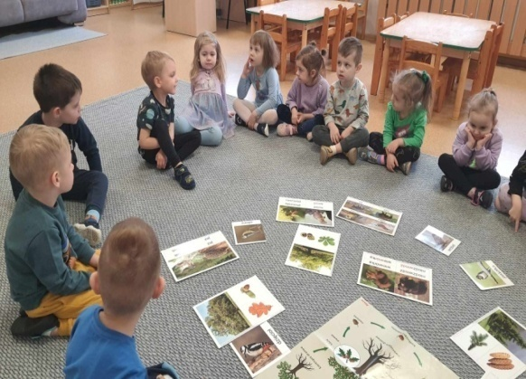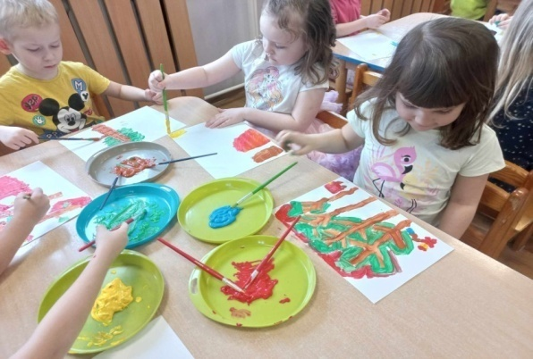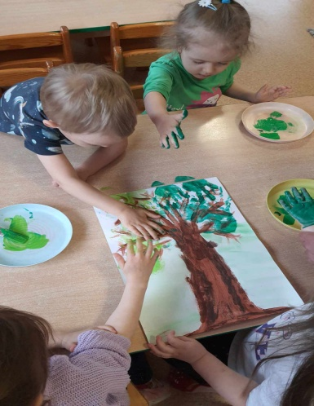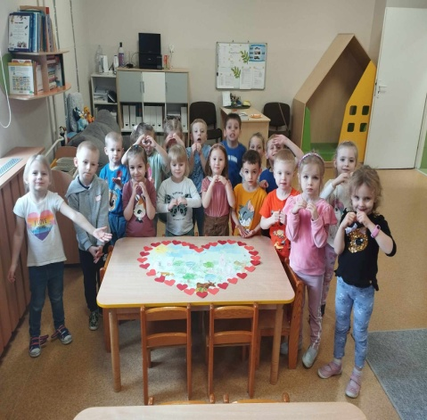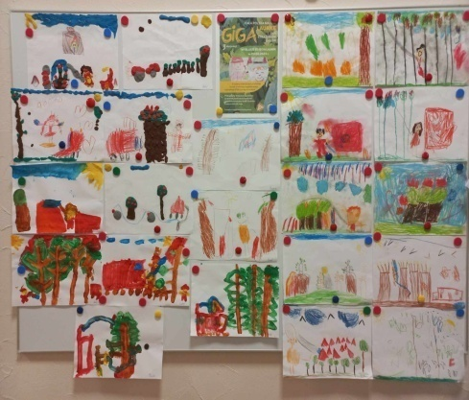
- Pozostałe działania ekologiczne
- Dzień Drzewa
- Dzień Sprzątania Świata
- Przedszkolaki dbają o Ziemię
- Pomagamy wiewiórkom
- Las w słoiku – warsztaty
- Zakładanie ogródków na parapetach
- Wiosenny pokaz mody
